ESTADO DEL ARTE
Precedentes de UAV de bajo costo con computadoras comerciales, SIM/LTE
Marco de referencia para un UAV de ala fija de 1,5 m con planta 4S y enlace LTE (proyecto en desarrollo)
Octubre de 2026

Resumen
Este documento revisa el estado del arte de los UAV de bajo costo del ámbito de defensa y seguridad que comparten la arquitectura del UAV propuesto en este proyecto: aviones de ala fija construidos con materiales simples, electrónica comercial (Raspberry Pi, minicomputadoras, Nvidia Jetson), módems celulares con tarjeta SIM, terminales Starlink y pilas de software abiertas endurecidas como Auterion OS. Los casos revisados son el Molniya ruso y su réplica ucraniana, la variante de reconocimiento Molniya-2R, la familia Privet-82 de la empresa rusa KB Oko, el SYPAQ Corvo australiano de espuma encerada usado por Ucrania, la familia Shahed/Geran, el dron ucraniano SkyRiper Minotaur controlado por LTE con Raspberry Pi 5, los mini-UAV tácticos lanzados a mano tipo RQ-11 Raven, el An-196 Liutyi ucraniano y el ecosistema Auterion (AuterionOS, Skynode S y Nemyx) desplegado masivamente en Ucrania.
Hallazgos principales. La arquitectura del UAV propuesto (computadora de misión + piloto automático + módem LTE con SIM + receptor RC) está validada a gran escala en el conflicto de Ucrania. El Molniya-2R lleva una Raspberry Pi 5, una minicomputadora y un terminal Starlink; la réplica ucraniana del Molniya tiene la misma envergadura de 1,5 m que el UAV propuesto; el Corvo demuestra que un avión de placa de espuma, como el Depron del proyecto, es apto para uso real en defensa; los Shahed llevan módems 4G con SIM comerciales para telemetría; el Minotaur ucraniano usa la red 3G/4G como enlace de mando principal, con túnel VPN, una Raspberry Pi 5 a bordo y modo autónomo si se pierde la señal; y el Skynode S de Auterion integra en un solo módulo lo que el UAV propuesto reparte entre la Orange Pi y el RPi Pico, incluida la conectividad LTE, sobre una versión endurecida del autopiloto abierto PX4. Las lecciones para un UAV de 1 kg son tres: la SIM a bordo es visible para el operador de red; el enlace celular solo puede servir de mando si hay un modo autónomo que tome el control al perder la señal; y el satélite solo es viable en aeronaves de unos 10 kg o más.
Alcance. Los casos se describen únicamente por su arquitectura, estructura, componentes y enlaces de comunicación, según fuentes abiertas. Se omiten deliberadamente los aspectos de armamento y empleo táctico, que no son pertinentes para el UAV propuesto, una plataforma de medición ambiental que debe operar dentro del marco civil de la DGAC.

1. Introducción, alcance y método
El proyecto desarrolla un UAV de ala fija de 1,5 m de envergadura y unos 1050 g, con planta propulsora 4S, una Orange Pi como computadora de misión, un RPi Pico como piloto automático, un módem LTE con SIM y sensores de gas y meteorológicos. Este documento responde a la pregunta: ¿qué sistemas recientes de defensa y seguridad usan una arquitectura equivalente y qué lecciones de ingeniería dejan? El conflicto en Ucrania es la referencia central, porque ambos bandos han producido en masa aeronaves baratas con electrónica comercial, y sus componentes han sido documentados por la inteligencia ucraniana y por la prensa especializada.
La búsqueda se hizo en octubre de 2026 con fuentes oficiales (Ministerio de Defensa de Ucrania, portal War & Sanctions de la inteligencia ucraniana), prensa especializada en defensa, comunicados de empresas y enciclopedias. Muchas cifras provienen de análisis de restos o de declaraciones de expertos y deben tomarse como aproximadas. Las especificaciones del mini-UAV tipo Raven se indican como valores aproximados de referencia general.
Eje | Pregunta guía | Sección
Plataformas | ¿Qué aviones de bajo costo del ámbito de defensa se parecen al UAV propuesto en tamaño y construcción (Molniya, Privet-82 de KB Oko, SYPAQ Corvo)? | 2–6
Computadoras, software y LTE | ¿Qué computadoras comerciales, enlaces LTE y pilas de software llevan (Raspberry Pi, Jetson, Minotaur, AuterionOS)? | 4, 7–9
Síntesis | ¿Cómo se comparan todos los casos con el UAV propuesto? | 10
Sensores | ¿Qué sensores de Arduino y de proyectos universitarios (MQ, DHT, BME, SHT, MH-Z19, PMS5003) sirven y con qué errores? | 11
Enlaces | ¿Qué enseñan los casos de defensa y seguridad sobre SIM, LTE y Starlink? | 12
Normativa | ¿Qué exige la regulación peruana al UAV propuesto? | 13
Tabla 1. Ejes de revisión.
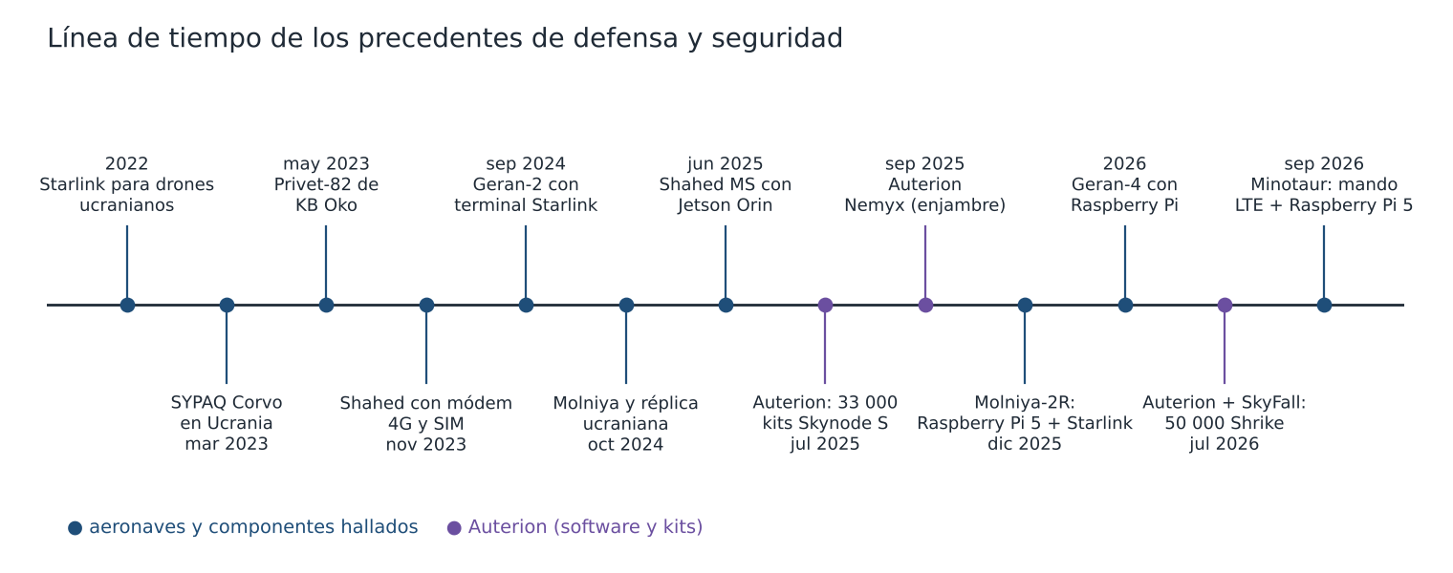
Figura 1. Línea de tiempo de los precedentes de defensa revisados (elaboración propia a partir de las fuentes citadas).

2. Mini-UAV tácticos lanzados a mano
La categoría de defensa más cercana al UAV propuesto en masa y operación es la de los mini-UAV tácticos de ala fija, de los cuales el RQ-11 Raven estadounidense es el ejemplo clásico: un avión de espuma de unos 1,4 m de envergadura y alrededor de 1,9 kg, lanzado a mano y recuperado en panza, sin tren de aterrizaje (valores aproximados de referencia general). Esta familia estableció desde los años 2000 el patrón que adopta el UAV propuesto: eliminar el tren, lanzar a mano y proteger hélice y panza para el aterrizaje.

3. Molniya (Rusia) y su réplica ucraniana
El Molniya es un avión FPV de ala fija ruso, ligero, fácil de armar y de bajo costo. Se lanza con catapulta neumática, no se recupera, vuela hasta unos 40 minutos a una velocidad máxima de unos 80 km/h y tiene unos 30 km de alcance. Su estructura son dos tubos de aluminio longitudinales con sección central y alas de contrachapado, y se desarma en diez piezas que tres personas llevan en mochilas [1]. Un análisis austríaco describe que el diseño necesita unas 15 piezas distintas y de dos a cuatro horas-hombre de armado, con costillas de contrachapado cortado con láser forradas en lámina y sin fuselaje, y estima su costo de materiales por debajo de 400 euros. Lleva tres servos (dos alerones y timón) y una cámara frontal que transmite vídeo al piloto [2].
Ucrania copia el diseño a partir de ejemplares capturados. La versión ucraniana descrita en prensa tiene 1,5 m de envergadura, la misma que el UAV propuesto, aunque pesa unos 10 kg [1]. Es la confirmación más clara de que un avión de 1,5 m construido con materiales de aeromodelismo y electrónica comercial es una plataforma operativa robusta. La estructura de Depron con botalones de contrachapado del UAV propuesto pertenece a la misma categoría constructiva.
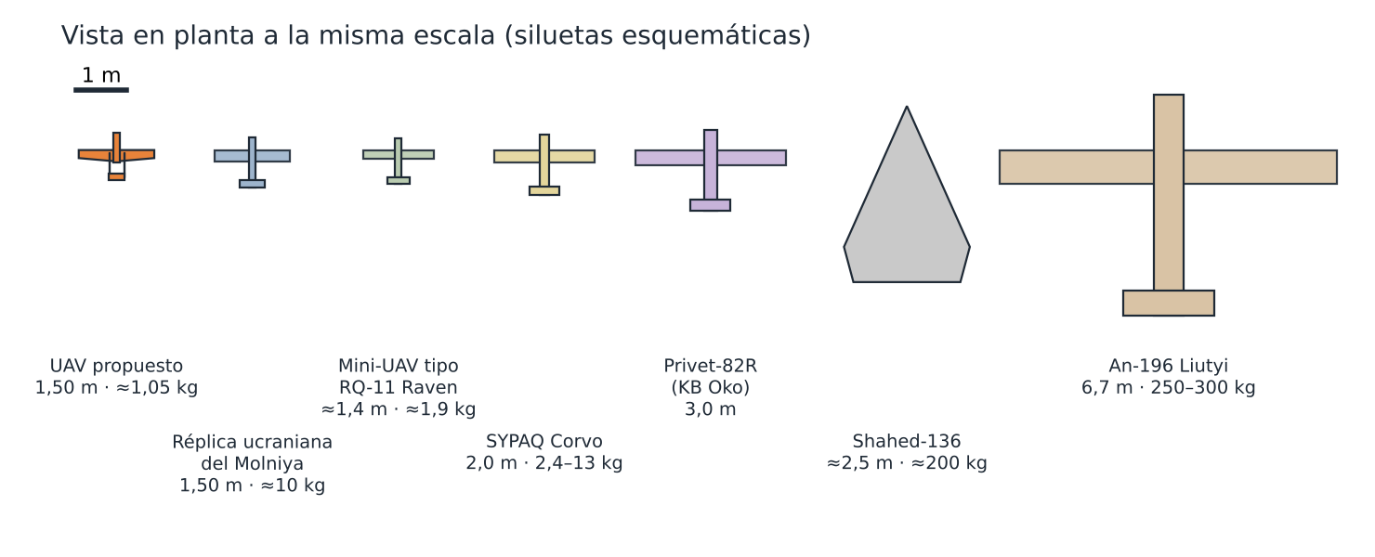
Figura 2. Comparación de tamaño en planta a la misma escala. Siluetas esquemáticas de elaboración propia, no son planos de las aeronaves; envergaduras según [1, 3, 4, 5] y los planos del proyecto. Las del Raven (≈1,4 m) y el Shahed-136 (≈2,5 m) son valores aproximados de referencia.

4. Molniya-2R: Raspberry Pi 5, minicomputadora y Starlink
La variante de reconocimiento Molniya-2R, identificada por la inteligencia ucraniana a fines de 2025, es arquitectónicamente casi idéntica a lo que propone el UAV propuesto. Lleva una Raspberry Pi 5 y una minicomputadora china (Mini PC F8) con Windows 11, una cámara con zoom óptico 10× estabilizada en tres ejes además de la cámara FPV, y un terminal Starlink que transporta el vídeo de ambas cámaras, la telemetría y los comandos [6]. El catálogo oficial ucraniano de componentes identifica el terminal como Starlink UTA-231 [7].
Según el especialista en radio Serhii "Flash" Beskrestnov, los terminales Starlink empezaron a aparecer en gran número en estos aviones en diciembre de 2025: primero un Starlink Mini pegado con cinta y después integrado de fábrica en el fuselaje [8]. Comparado con el UAV propuesto, el Molniya-2R muestra la misma división de tareas (una computadora pequeña tipo Raspberry y otra para la misión) y el mismo principio de usar internet comercial como enlace. La diferencia es de escala: siendo un avión del orden de 10 kg (masa de su réplica ucraniana), puede cargar un terminal satelital de casi 1 kg que el UAV propuesto no puede.
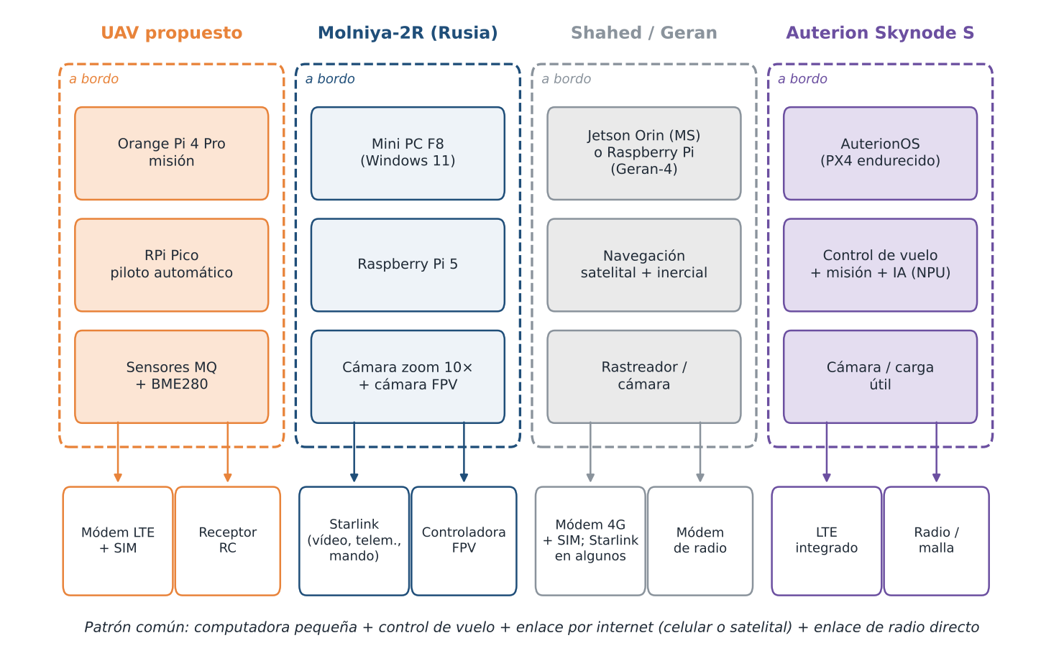
Figura 3. Arquitectura de a bordo del UAV propuesto comparada con el Molniya-2R [6, 7, 8], la familia Shahed/Geran [9, 10, 11] y el Skynode S de Auterion [12, 13]. Diagrama de bloques de elaboración propia.

5. KB Oko (Rusia): la familia Privet-82
KB Oko (Oko Design Bureau) es un desarrollador ruso de drones con sede en San Petersburgo, fundado en 2022, que se presenta como fabricante de UAV multifunción "ultrabaratos" para batallones de voluntarios y compañías militares privadas. En enero de 2024 suspendió nuevos pedidos por un fuerte aumento de producción, y en mayo de 2024 fue sancionado por la OFAC de EE. UU., que incluyó en su lista tres de sus direcciones de criptomonedas [14].
Su producto central es el Privet-82, un avión FPV de ala fija. En 2023 se informó un costo de unos 100 000 rublos (≈1300 USD), un alcance de unos 30 km y un esquema logístico en el que los aviones despegan de un centro único situado a 15–20 km del frente, desde el que el control puede transferirse a otro operador en vuelo [15]. Un catálogo especializado le atribuye unos 6 kg, 110 km/h, 40 minutos de vuelo y control por radio, con una confianza de datos declarada de solo 50/100 [16]. En 2023 la empresa probó una versión de reconocimiento, Privet-82R, con 3 m de envergadura, 65 km/h de crucero y 2 horas de vuelo [4].
Según declaraciones de la propia empresa a medios rusos en 2024, la versión de serie Privet-82MK2 tiene ala desmontable y se fabrica con materiales de uso civil; usa un controlador de vuelo propio, Baklan-1, desarrollado por KB Oko; la primera parte del vuelo es automática y gran parte del trayecto se hace en silencio de radio, sin intercambio de datos con el operador; y algunas misiones requieren un repetidor. La empresa presentó además una versión grande, Privet-82XL, como prototipo de preserie [17]. Esta última fuente es un medio estatal ruso y sus cifras deben tomarse como declaraciones del fabricante.
Para el UAV propuesto, el Privet-82 aporta dos precedentes: un controlador de vuelo propio desarrollado por una empresa pequeña (como el RPi Pico del proyecto, aunque con un equipo dedicado), y la idea de que el avión vuele de forma autónoma tramos largos sin enlace, en lugar de depender de una conexión permanente.

6. SYPAQ Corvo PPDS (Australia / Ucrania): espuma encerada y software abierto
El Corvo PPDS (Precision Payload Delivery System) es un avión de la empresa australiana SYPAQ Systems, fundada en 1992. Se fabrica con placa de espuma encerada cortada con precisión (no cartón, como suele decirse), lo que la hace resistente al agua; se entrega en kit plano con una tableta de control, sus piezas se unen con cinta y pegamento y las alas se fijan con bandas elásticas, usando solo las herramientas del kit [3].
La versión base tiene 2 m de envergadura, 2,4 kg en vacío y hasta 13 kg al despegue, hasta 120 km de alcance y de 1 a 3 horas de vuelo; la versión PPDS-HL llega a 2,8 m. Se lanza con catapulta de muelle y puede aterrizar para reutilizarse, aunque su bajo costo, de 1000 a 5000 dólares australianos, permite tratarlo como desechable. La ruta se carga conectando una tableta Android; después el avión vuela de forma autónoma sin enlace de datos, por navegación a estima con velocidad y rumbo, y usa GPS cuando está disponible, lo que le permite seguir navegando bajo interferencia. Tanto el equipo de a bordo como el de tierra usan hardware comercial y software libre de código abierto. Se desarrolló con el Ejército australiano desde 2019 y, desde marzo de 2023, se ha suministrado en cantidad a Ucrania, cuyas fuerzas lo han adaptado a otras misiones [3].
Es el precedente más cercano al UAV propuesto en materiales y filosofía de construcción: un avión de placa de espuma, armado a mano con cinta y pegamento, con electrónica comercial y software abierto, igual que el fuselaje de Depron con botalones de contrachapado del proyecto. Su modo de vuelo autónomo sin enlace confirma también que el piloto automático del UAV propuesto debe poder completar o abortar la misión por sí solo si se pierde el LTE.

7. Shahed / Geran: SIM, módems 4G y computadoras comerciales
La familia Shahed-136 / Geran-2 es mucho mayor que el UAV propuesto, pero es el caso mejor documentado de módems celulares con SIM comercial a bordo. En noviembre de 2023 técnicos ucranianos encontraron en restos de Shahed un módem 4G con una SIM del operador ucraniano Kyivstar [9]. El analista Jack Watling (RUSI) explicó en 2024 que la red móvil se usaba para apoyar la navegación con las estaciones base y para devolver telemetría; advirtió también que un "teléfono" que viaja a 350 km/h tiene un patrón anómalo que la red puede detectar, y que esas SIM pueden desactivarse [18]. Expertos ucranianos precisaron después que se trata sobre todo de rastreadores que envían posición, velocidad y altura a bots de Telegram, con SIM de distintos países, y desmintieron los rumores de guiado por inteligencia artificial vía red móvil [19].
En cuanto a computadoras de a bordo, la inteligencia ucraniana informó en junio de 2025 de una serie "MS" de Shahed con una minicomputadora Nvidia Jetson Orin para procesar vídeo, cámara infrarroja y un módem de radio para vídeo y telemetría [10]. En 2026 se reportó que el modelo a reacción Geran-4 llevaba una Raspberry Pi encargada de la visión artificial y un módem de radio en malla con otros drones, sin Starlink [11]. Ya en septiembre de 2024 se había derribado un Geran-2 con terminal Starlink [20], y en 2025–2026 la instalación de estos terminales se masificó en drones de alcance medio [21].

8. SkyRiper Minotaur (Ucrania): mando por LTE y Raspberry Pi 5
El Minotaur (MINOTAUR-15) es un dron FPV pesado de 15 pulgadas del fabricante ucraniano SkyRiper, desarrollador y productor en serie de sistemas no tripulados codificados por el Ministerio de Defensa de Ucrania (código OTAN NSN 1550-61-019-2432) [22]. Según el clúster estatal de defensa Brave1, su producción en serie se lanzó en septiembre de 2026, tiene una masa máxima de despegue de 14 kg y un alcance de hasta 25 km, y su primer lote fue probado en condiciones de combate [23]. A diferencia de los demás casos revisados, es un multirrotor y no un avión, pero es el precedente más cercano en el sistema de comunicaciones.
El Minotaur se controla por redes móviles UMTS/LTE (3G/4G) a través de un túnel VPN cifrado, sin mástiles ni antenas direccionales [22]. La prensa especializada añade que conmuta dinámicamente entre un rango de frecuencias móviles militares, que estabiliza automáticamente la posición vertical de sus antenas durante las maniobras y que, si pierde el enlace, pasa a modo autónomo y sigue los parámetros preestablecidos hasta recuperar la conexión [23]. La computadora de a bordo es una Raspberry Pi 5 o una alternativa denominada Vision, a elección del cliente; la batería es 6S, de Li-ion de 20 000 mAh o LiPo de 29 500 mAh; vuela hasta 25 minutos a 60–80 km/h de crucero y lleva una cámara diurna con capacidad de baja luz [22]. El precio publicado es de unos 84 000 a 108 000 grivnas según la fuente [23, 22].
Aspecto | SkyRiper Minotaur | UAV propuesto | Lectura para el proyecto
Tipo | Multirrotor FPV de 15", 14 kg | Ala fija de 1,5 m, ≈1,05 kg | Plataformas distintas, misma lógica de enlace
Enlace de mando | UMTS/LTE con túnel VPN | LTE con SIM (telemetría) + RC | LTE como mando es posible con VPN y respaldo autónomo
Pérdida de enlace | Modo autónomo hasta reconectar | Círculo de espera y retorno desde el Pico | Misma estrategia; el Pico debe poder volar solo
Computadora | Raspberry Pi 5 o Vision | Orange Pi 4 Pro | Misma clase de computadora ARM
Antenas | Estabilización de la antena en maniobra | Antena LTE fija | Ubicar la antena para que no quede tapada en los virajes
Batería | 6S Li-ion 20 000 mAh o LiPo 29 500 mAh | 4S Li-ion ≈3300 mAh | Li-ion también se usa en aplicaciones de defensa que exigen autonomía
Red móvil | Frecuencias móviles militares | Red comercial pública | La fiabilidad en red pública será menor
Tabla 2. SkyRiper Minotaur frente al UAV propuesto [22, 23].
La lección central del Minotaur es que el LTE sí puede ser el enlace de mando principal, pero solo con tres condiciones que el proyecto debe copiar: cifrado de extremo a extremo (VPN), un modo autónomo que asuma el vuelo en cuanto se pierde la señal y antenas que mantengan la cobertura durante las maniobras. Debe notarse que el Minotaur opera sobre frecuencias móviles militares; un UAV civil sobre la red pública peruana tendrá menos garantías, por lo que el receptor RC directo sigue siendo recomendable como respaldo.

9. Auterion OS y la familia Skynode

9.1 Qué es Auterion OS
Auterion fue fundada en 2017 en Zúrich por Lorenz Meier y Kevin Sartori para comercializar PX4, el autopiloto de código abierto nacido del trabajo académico de Meier en la ETH de Zúrich. En 2024 trasladó su sede a Arlington (Virginia, EE. UU.) y mantiene centros en Múnich, Zúrich y Kiev [12]. Su producto central, AuterionOS, es una distribución comercial endurecida de PX4: un sistema operativo independiente del fabricante que corre en la computadora de a bordo y gestiona desde el control de vuelo hasta la ejecución de la misión, con un ecosistema de vehículos, cargas útiles (cámaras y sensores) y aplicaciones de terceros [12].

9.2 Hardware Skynode
Los módulos Skynode combinan en una sola unidad un controlador de vuelo de tiempo real y una computadora de misión, y ejecutan AuterionOS [12]. El Skynode S, presentado en junio de 2024, es la versión ligera y de bajo costo para sistemas pequeños, drones FPV y aviones de ala fija, con una unidad de procesamiento neuronal de 2,3 TOPS y 4 GB de RAM [12]; según la prensa especializada integra control de vuelo, computación de misión, procesamiento de IA y conectividad LTE [13]. El Skynode X apunta a misiones de alcance medio y largo con sensores redundantes, y el Skynode N, basado en Nvidia Orin, a cargas intensivas de IA [12].
Función | UAV propuesto | Auterion Skynode S
Control de vuelo en tiempo real | RPi Pico #1 con firmware propio | Controlador integrado con AuterionOS (base PX4)
Computadora de misión | Orange Pi 4 Pro (Linux) | Computadora integrada en el mismo módulo
Procesamiento de IA | CPU/NPU de la Orange Pi | NPU de 2,3 TOPS, 4 GB de RAM
Conectividad celular | Módem LTE externo con SIM | LTE integrado
Software | Desarrollo propio | PX4 endurecido, ecosistema de aplicaciones
Número de placas | 2–3 (Orange Pi, Pico, Pico #2) | 1
Tabla 3. Reparto de funciones del UAV propuesto frente al Skynode S [12, 13].

9.3 Despliegue en Ucrania
En julio de 2025 Auterion recibió un contrato de 50 millones de dólares del Departamento de Guerra de EE. UU. para 33 000 kits de guiado basados en Skynode S destinados a drones fabricados localmente en Ucrania [12]. En septiembre de 2025 presentó Nemyx, un motor de software que coordina como un solo enjambre drones de distintos fabricantes que ejecutan AuterionOS y Skynode S [13, 12]. En julio de 2026 anunció con la empresa ucraniana SkyFall el envío de 50 000 drones Shrike equipados con su pila de autonomía Skynode S, financiado por un país europeo de la OTAN [24].

9.4 Relevancia para el UAV propuesto
Auterion demuestra que la tendencia es integrar en un solo módulo lo que el UAV propuesto reparte en varias placas, y hacerlo sobre una base de código abierto madura (PX4) en lugar de un firmware escrito desde cero. Para el proyecto, la consecuencia práctica no es comprar un Skynode (un producto orientado a defensa), sino adoptar la misma base: PX4 es abierto y puede correr en controladoras económicas, y su protocolo MAVLink permite que la Orange Pi actúe como computadora de misión sin reinventar estimación de actitud, control de energía total, modos de retorno ni registro de datos.

10. Equivalentes ucranianos y síntesis comparativa
Del lado ucraniano, además de la réplica del Molniya, del Corvo australiano, del Minotaur de SkyRiper y de los Shrike de SkyFall con Auterion, el ala fija más documentada es el An-196 Liutyi, desarrollado desde 2022 como contraparte del Shahed: 6,7 m de envergadura, 250–300 kg y navegación que combina satélite, inercial y control asistido por IA [5]. Está muy lejos de la clase del UAV propuesto y se incluye solo como referencia de escala. Ucrania también usa Starlink para coordinar sus drones desde 2022, con unidades como Aerorozvidka [25].
Sistema | Origen | Estructura | Tamaño / masa | Computadora a bordo | Enlace | Paralelo con el UAV propuesto
Mini-UAV tipo RQ-11 Raven (aprox.) | EE. UU. | Espuma, lanzado a mano | ≈1,4 m; ≈1,9 kg | Autopiloto integrado | Radio | Misma clase de masa; aterrizaje en panza
Molniya [2, 1] | Rusia | Tubos de aluminio + contrachapado | ≈30 km, ≈40 min | Controladora FPV | Radio + vídeo FPV | Avión barato de aeromodelismo
Réplica ucraniana del Molniya [1] | Ucrania | Igual al Molniya | 1,5 m; ≈10 kg | Controladora FPV | Radio + vídeo FPV | Misma envergadura
Molniya-2R [6, 7, 8] | Rusia | Igual al Molniya | Clase de ≈10 kg | Raspberry Pi 5 + Mini PC F8 | Starlink (vídeo, telemetría, mando) | Misma arquitectura Pi + PC + internet
Privet-82 / 82MK2 (KB Oko) [15, 16, 17] | Rusia | Ala fija, ala desmontable, materiales civiles | ≈6 kg; ≈30 km, ≈40 min | Controlador propio Baklan-1 | Radio; tramos sin enlace; repetidor | Controlador de vuelo propio
Privet-82R (KB Oko) [4] | Rusia | Ala fija de reconocimiento | 3 m; 65 km/h, 2 h | — | — | Reconocimiento de ala fija
SYPAQ Corvo PPDS [3] | Australia; uso en Ucrania | Placa de espuma encerada, kit plano | 2 m; 2,4 kg vacío, 13 kg máx. | Hardware comercial + software abierto | Sin enlace: navegación a estima + GPS | Espuma como el Depron; software abierto
Shahed / Geran-2 [9, 18, 19, 20] | Irán / Rusia | Ala delta, compuesto | ≈200 kg (orden de magnitud) | Rastreador; serie MS con Jetson Orin [10] | Módem 4G con SIM; Starlink en algunos | Telemetría por SIM comercial
Geran-4 [11] | Rusia | Reacción | Mayor que Geran-2 | Raspberry Pi (visión) | Radio en malla | Raspberry como computadora de misión
SkyRiper Minotaur [22, 23] | Ucrania | Multirrotor FPV de 15" | 14 kg; 25 km, 25 min | Raspberry Pi 5 o Vision | UMTS/LTE con VPN; modo autónomo | Mando por LTE + Raspberry Pi 5
Kits Auterion Skynode S [12, 24] | EE. UU. / Alemania; uso en Ucrania | Módulo para drones de terceros | Módulo compacto | AuterionOS (PX4) + NPU | LTE integrado; radio | Integra Orange Pi + Pico + LTE en un módulo
An-196 Liutyi [5] | Ucrania | Ala fija convencional | 6,7 m; 250–300 kg | Navegación con IA | Satelital + inercial | Solo referencia de escala
Tabla 4. Precedentes de defensa y seguridad con electrónica comercial (solo arquitectura y componentes).
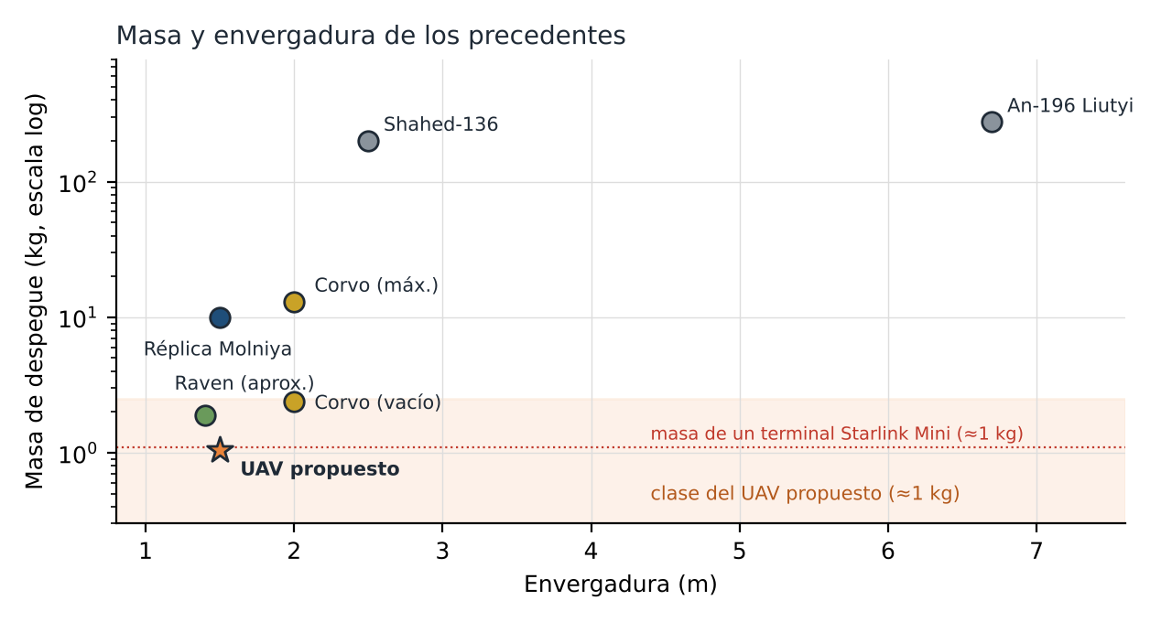
Figura 4. Masa de despegue frente a envergadura de los precedentes (escala logarítmica). La línea roja marca la masa aproximada de un terminal Starlink Mini; la franja naranja, la clase del UAV propuesto.

10.1 Lecciones aplicables al UAV propuesto
- La arquitectura está validada a gran escala. Raspberry Pi o minicomputadora + control de vuelo + enlace por internet funciona en miles de aeronaves en condiciones mucho más exigentes que un vuelo de monitoreo ambiental.
- La estructura simple es suficiente. El Molniya demuestra que contrachapado, tubos y cinta bastan para un avión de 1,5 m, y el Corvo que la placa de espuma encerada, armada con cinta y pegamento, sirve en uso real en defensa.
- El avión debe poder volar sin enlace. El Corvo navega a estima sin datos y el Privet-82 hace largos tramos en silencio de radio; el piloto automático del UAV propuesto debe completar o abortar la misión solo si se pierde el LTE.
- La tendencia es integrar y usar software maduro. Auterion concentra control de vuelo, misión, IA y LTE en un módulo sobre PX4; para el UAV propuesto, adoptar PX4 o ArduPilot reduce el riesgo frente a un piloto automático propio en el Pico.
- Una SIM a bordo es visible para la red. El caso Shahed muestra que el operador detecta y puede cortar una SIM que se mueve rápido y alto. Para un proyecto civil esto obliga a usar una línea registrada a nombre del proyecto.
- El LTE puede ser enlace de mando si hay respaldo autónomo. Los Shahed usan la SIM sobre todo para telemetría, pero el Minotaur demuestra que el LTE puede llevar el mando con VPN y un modo autónomo ante la pérdida de señal.
- El satélite exige masa. Starlink solo aparece en aviones de unos 10 kg o más; para un UAV de 1 kg no es una opción.

11. Sensores de uso común en plataformas Arduino y universitarias

11.1 El ecosistema maker como estándar de facto
Los precedentes de defensa revisados llevan cámaras y rastreadores, no sensores químicos, por lo que la carga útil del UAV propuesto se apoya en otro estado del arte: el de los sensores de bajo costo que se usan con Arduino, ESP32, Raspberry Pi y RPi Pico en proyectos universitarios y de IoT. Estos módulos se venden montados en placas pequeñas, cuestan entre uno y unas decenas de dólares y se conectan por salida analógica o por buses digitales (I²C, UART, 1-Wire). La literatura general sobre UAV coincide en que la carga útil pequeña limita los sensores posibles y que el flujo de las hélices y la calibración de los sensores baratos son las principales fuentes de error [26, 27, 28].
Una revisión sistemática de 2025 analizó 46 estudios publicados entre 2015 y 2024 sobre 22 tipos de sensores de temperatura de bajo costo: el DHT22 fue el más usado (16 estudios), seguido del DHT11 (11), el DS18B20 como sensor semiconductor más común, y el HTU21D y el BME280 en unos ocho estudios entre ambos [29]. Un ejemplo típico de sistema universitario es GASDUINO (2020), que combina un Arduino UNO, un sensor MQ-135 y un módulo Wi-Fi ESP8266 para enviar un índice de calidad del aire a la nube y a una app Android; sus autores reconocen una validación cuantitativa limitada y usan de forma intercambiable un índice y partes por millón, un error frecuente en este tipo de trabajos [30]. En el Perú, la Universidad Peruana Unión aplicó un ESP32 con sensores de bajo costo, entre ellos un MiCS-6814 para CO, en colegios de Puno [31].

11.2 Sensores de gas de la serie MQ
Los sensores MQ (fabricante Winsen/Hanwei y copias) son el sensor de gas más difundido en proyectos con Arduino. Son de óxido metálico (SnO₂): un calentador interno eleva la temperatura de la capa sensible y su resistencia (Rs) baja en presencia del gas objetivo. La concentración se estima con la relación Rs/R0, donde R0 es la resistencia en aire limpio, y las curvas logarítmicas de la hoja de datos. El módulo típico ofrece una salida analógica y otra digital por comparador con umbral ajustable.
Modelo | Gas objetivo principal | Observaciones
MQ-2 | GLP, propano, hidrógeno, humo | Muy usado como detector general de gases combustibles
MQ-3 | Alcohol (etanol) | Alcoholímetros didácticos
MQ-4 | Metano (gas natural) | Fugas de gas natural
MQ-5 / MQ-6 | GLP, gas natural / butano | Variantes para gases licuados
MQ-7 | Monóxido de carbono (CO) | Requiere ciclo de calentamiento alterno (5 V / 1,4 V)
MQ-8 | Hidrógeno | —
MQ-9 | CO y gases combustibles | También con ciclo de calentamiento
MQ-131 | Ozono (O₃) | Menos común y más caro
MQ-135 | NH₃, NOx, benceno, humo, CO₂ (genérico) | Muy usado como sensor de "calidad del aire", pero no es selectivo
MQ-136 / MQ-137 | H₂S / NH₃ | Aplicaciones agrícolas e industriales
Tabla 5. Sensores de la serie MQ más usados en proyectos con Arduino (gases según hojas de datos del fabricante).
Sus limitaciones están bien documentadas. Son poco selectivos (responden a varios gases a la vez), su salida depende de la temperatura y la humedad, necesitan un precalentamiento prolongado (las hojas de datos piden 24 a 48 horas de estabilización inicial y varios minutos en cada encendido) y el calentador consume del orden de 0,8–0,9 W por sensor. En 2015, investigadores de la Universidad de Bacău (Rumanía) buscaron una fórmula para corregir las lecturas del MQ-7 por temperatura y humedad a partir de las curvas del fabricante [32]. Un estudio de 2026 evaluó los MQ-2, MQ-4, MQ-5 y MQ-6 entre 15 y 31 °C frente a un instrumento de referencia: el MQ-2 fue el más estable, con R² = 0,96 y desviaciones menores al 10 % [33].
Para el UAV propuesto hay un detalle práctico importante: los módulos MQ suelen alimentarse a 5 V y su salida analógica puede llegar a 5 V, mientras que el ADC del RPi Pico (12 bits) admite como máximo 3,3 V. Es obligatorio un divisor de tensión o un conversor externo; de lo contrario se daña la entrada del microcontrolador.

11.3 Otros sensores de gas para microcontroladores
Sensor | Tipo | Mide | Interfaz | Comentario
MiCS-6814 | MOX de tres canales | CO, NO₂, NH₃ | Analógica / I²C (módulos) | Más selectivo que un MQ; usado en estudios universitarios [31]
CCS811 / ENS160 | MOX digital | TVOC y CO₂ equivalente (eCO₂) | I²C | El eCO₂ es una estimación a partir de COV, no CO₂ real
SGP30 / SGP40 / SGP41 | MOX digital (Sensirion) | Índice de COV; NOx (SGP41) | I²C | Entrega índices, no concentraciones absolutas
BME680 / BME688 | MOX + T/HR/p (Bosch) | Resistencia de gas (COV), temperatura, humedad, presión | I²C / SPI | Cuatro variables en un chip
Winsen ZE07-CO y similares | Electroquímico en módulo | CO (u otro gas según modelo) | UART / analógica | Selectivo; buena opción para datos cuantitativos de CO
Tabla 6. Otros sensores de gas habituales en plataformas Arduino/ESP32 (datos de hojas del fabricante).

11.4 Dióxido de carbono (CO₂)
Para CO₂ real se usan sensores infrarrojos no dispersivos (NDIR) o fotoacústicos: MH-Z19B/C (Winsen, UART o PWM), Senseair S8, Sensirion SCD30 (NDIR) y SCD40/SCD41 (fotoacústico, más pequeños). Una caracterización metrológica de 2026 del SCD30 encontró buena linealidad pero desviaciones sistemáticas significativas; tras calibrar, el error cuadrático medio quedó por debajo de 20 µmol/mol en el rango de 350 a 950 µmol/mol [34]. Su respuesta es lenta (decenas de segundos), por lo que en un avión conviene muestrear en vuelo lento o en círculos sobre el punto de interés. Muchos de estos sensores traen autocalibración automática de línea base, pensada para interiores, que conviene desactivar o controlar en vuelos de campo.

11.5 Temperatura y humedad
Sensor | Variables | Interfaz | Exactitud nominal | Notas para uso en vuelo
DHT11 | T, HR | Digital propietaria | ±2 °C; ±5 % HR | El más básico; 1 lectura/s; no recomendado
DHT22 / AM2302 | T, HR | Digital propietaria | ±0,5 °C; ±2–5 % HR | El más usado en la literatura [29]; lento (0,5 Hz)
DS18B20 | T | 1-Wire | ±0,5 °C | Robusto, versión sumergible; ≈0,75 s por lectura a 12 bits
LM35 | T | Analógica | ±0,5 °C a 25 °C | Sensible al ruido eléctrico del ESC
AHT10 / AHT20 | T, HR | I²C | ±0,3 °C; ±2 % HR | Barato; errores grandes reportados en exterior sin protección [29]
HTU21D / Si7021 | T, HR | I²C | ±0,3–0,4 °C; ±2–3 % HR | Buen compromiso costo/exactitud
SHT31 | T, HR | I²C | ±0,3 °C; ±2 % HR | Muy usado en meteorología de bajo costo
SHT40 / SHT45 | T, HR | I²C | Hasta ±0,1 °C; ±1 % HR (SHT45) | Mejor opción de la gama maker
BME280 | T, HR, p | I²C / SPI | ±1 °C; ±3 % HR; ±1 hPa | Previsto en el proyecto; tiende a leer alto por autocalentamiento
BMP280 | T, p | I²C / SPI | ±1 hPa | No mide humedad; se confunde a menudo con el BME280
Tabla 7. Sensores de temperatura y humedad más comunes con Arduino (exactitud nominal de hoja de datos del fabricante).
La revisión de 2025 encontró errores medios de unos 0,4 °C para el DHT22 en interiores, que subían a cerca de 0,8 °C en exteriores, y de unos 0,6 °C para el DHT11; en un estudio de campo el AHT10 llegó a errores de 4,8 °C. La radiación solar fue el factor dominante, responsable de cerca del 60 % de los errores en un estudio, y la calibración por regresión lineal, la más usada, pierde validez con el tiempo por deriva [29]. Para el UAV propuesto esto implica proteger el sensor del sol con un pequeño escudo ventilado, separarlo de la Orange Pi y de los calentadores MQ, y calibrarlo contra una referencia antes de cada campaña.

11.6 Presión, altitud y velocidad aerodinámica
El BMP280 y el BME280 sirven para altitud aproximada, pero los controladores de vuelo de código abierto (PX4, ArduPilot) prefieren el MS5611, un barómetro de mayor resolución que permite detectar cambios de altura del orden de 10 cm. En ala fija es habitual añadir un sensor de velocidad aerodinámica con tubo Pitot, como el MS4525DO (digital, I²C) o el MPXV7002DP (analógico): permite al piloto automático controlar la velocidad respecto al aire, y no solo respecto al suelo, y mejora la estimación del viento.

11.7 Material particulado
Los sensores ópticos de partículas más usados con Arduino son el Plantower PMS5003/PMS7003, el Nova SDS011, el Sensirion SPS30 y el antiguo Sharp GP2Y1010. Una evaluación de campo del PMS5003 en Birmingham obtuvo coeficientes r² de 0,72 (PM1), 0,70 (PM2,5) y 0,54 (PM10) frente a instrumentos de referencia, con un efecto claro de la humedad relativa por encima del 85 %; una corrección por humedad mejoró la correlación, y la deriva aconsejó recalibrar aproximadamente cada dos meses [35]. En un avión, además, la toma debe diseñarse para que el flujo de aire no altere la muestra.

11.8 Problemas comunes al llevarlos en vuelo
La concentración que mide un sensor embarcado depende también de cómo interactúa la estela de las hélices con la pluma de gas [36]; en temperatura se han medido sesgos de 0,5 a 1 °C cerca de los motores y sin aspiración [37], y la estela altera el volumen de aire muestreado [38]. En un ala fija propulsora como el UAV propuesto la toma del morro recibe aire no perturbado a 10–12 m/s, pero quedan otros problemas:
- Tiempo de respuesta. A 12 m/s, un sensor con 30 s de respuesta (habitual en MQ y NDIR) promedia 360 m de trayectoria.
- Calor propio. Los calentadores MQ, la Orange Pi y el propio BME280 sesgan la temperatura y la humedad si están cerca.
- Consumo. Dos MQ suman del orden de 1,5–1,8 W, comparable al módem LTE.
- Niveles de tensión. Módulos de 5 V frente al ADC de 3,3 V del Pico; buses I²C largos cerca del ESC captan ruido.
- Calibración y registro. El Protocolo Nacional de Monitoreo de la Calidad Ambiental del Aire (D. S. 010-2019-MINAM) exige datos confiables y comparables con los Estándares de Calidad Ambiental, por lo que la calibración debe documentarse si los datos se quieren usar con fines oficiales [39].
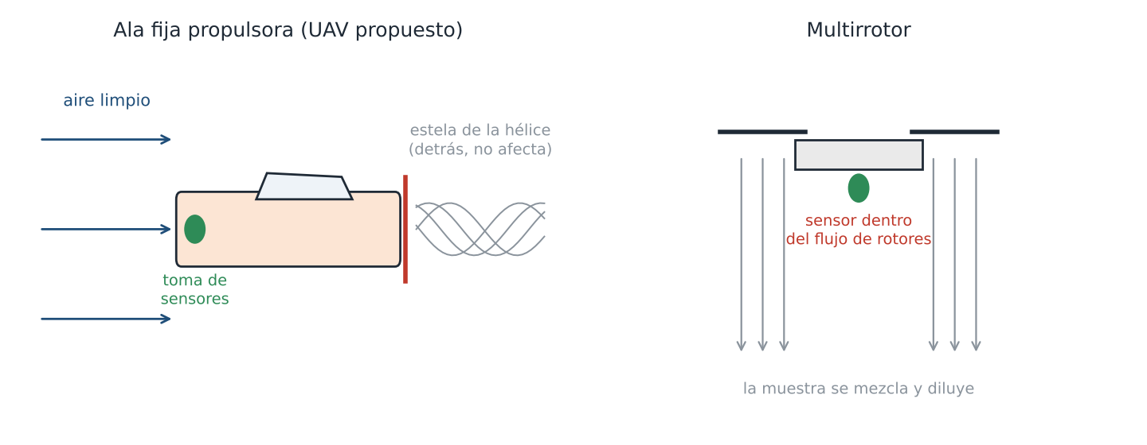
Figura 5. Por qué la toma en el morro de un ala fija propulsora mide aire más limpio que un sensor montado bajo rotores (esquema de elaboración propia basado en [36, 37, 38]).
Variable | Opción básica (Arduino típico) | Opción recomendada para el UAV | Motivo
Gases combustibles / calidad general | MQ-2, MQ-135 | Mantener 1–2 MQ como detectores cualitativos | Baratos, pero no selectivos
CO | MQ-7 | Electroquímico tipo ZE07-CO o MiCS-6814 | Selectividad y menor consumo
CO₂ | CCS811 (eCO₂) | SCD41 o MH-Z19B | CO₂ real por NDIR/fotoacústico
Temperatura / humedad | DHT11, DHT22 | SHT45 o SHT31 con escudo solar | Exactitud y respuesta rápida
Presión / altitud | BMP280 | MS5611 (o BME280 si ya está) | Resolución para control de vuelo
Velocidad aerodinámica | — | MS4525DO con tubo Pitot | Control de velocidad y estimación de viento
Partículas | — | PMS5003 o SPS30 (opcional) | Ampliación de la carga útil
Tabla 8. Configuración de sensores sugerida para el UAV propuesto a partir del estado del arte maker.
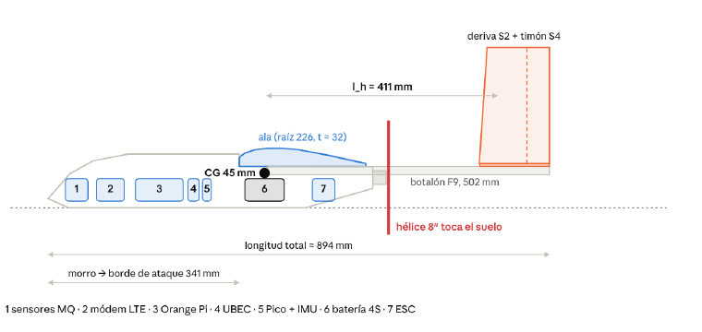
Figura 6. Vista lateral del UAV propuesto con la ubicación de la carga útil: 1 sensores MQ, 2 módem LTE, 3 Orange Pi, 4 UBEC, 5 Pico + IMU, 6 batería 4S, 7 ESC (planos del proyecto).

12. Enlaces: SIM/LTE y satélite

12.1 Enlace celular con SIM
Los precedentes de defensa y seguridad usan la red celular de dos formas: de manera oportunista, con módems 4G comerciales y SIM de cualquier operador para telemetría de bajo caudal [9, 18, 19], y como enlace de mando principal, como en el Minotaur, con túnel VPN y modo autónomo ante la pérdida de señal [22, 23]; además, módulos como el Skynode S integran LTE [13]. La base técnica está normalizada: 3GPP define desde la Release 15 requisitos para dispositivos aéreos y una arquitectura para aeronaves no tripuladas sobre LTE y 5G (TS 23.255) [40].
Las mediciones de Nokia/Bell Labs con un dron a 40 m de altura en ciudad y en hora punta, conectado a dos redes LTE comerciales, dieron fiabilidades de 88,5 % y 98,5 %, por debajo del 99,9 % que pide 3GPP para el enlace de mando; enviando cada paquete por ambas redes a la vez se llegó a 99,99 % [41]. NASA analizó también las limitaciones de 4G LTE para vuelo más allá del alcance visual [42]: en altura el módem "ve" muchas celdas, lo que aumenta la interferencia y los traspasos.
Aspecto | Evidencia | Implicancia para el UAV propuesto
Fiabilidad | 88,5–98,5 % con una red; 99,99 % con dos [41] | El RC directo al Pico debe seguir siendo el enlace de seguridad
Detectabilidad | Una SIM rápida y alta es anómala y puede bloquearse [18] | Línea registrada a nombre del proyecto; avisar al operador
Uso real | Telemetría de posición, velocidad y altura [19]; mando completo en el Minotaur [22] | Mando por LTE solo con VPN y modo autónomo; no pilotar en manual por LTE
Pérdida de enlace | Modo autónomo hasta reconectar [23] | Círculo de espera y retorno programados en el Pico
Altura | Más interferencia y traspasos [41, 42] | Probar cobertura a 50, 100 y 120 m
Integración | LTE dentro del módulo de autonomía (Skynode S) [13] | Considerar módem LTE con dos SIM
Tabla 9. Enlace celular: evidencia y consecuencias de diseño.

12.2 Enlace satelital
Starlink se ha convertido en el enlace de largo alcance de referencia en Ucrania: desde 2022 lo usan unidades ucranianas para coordinar drones [25], y en 2025–2026 se masificó en drones rusos de alcance medio, primero improvisado y luego integrado de fábrica [21, 8]. En enero de 2026 el Ministerio de Defensa de Ucrania informó que trabaja con SpaceX para impedir ese uso [43]; Elon Musk recordó entonces que los términos de servicio de Starlink prohíben el uso militar ofensivo y lo describió como un sistema comercial civil [44].
Para el UAV propuesto la conclusión es de masa y energía: el terminal pesa del orden de un kilogramo y consume decenas de vatios, casi todo el MTOW del avión y varias veces su consumo de aviónica. En aeronaves de esta clase, la vía satelital práctica serían módems de mensajería de bajo caudal, no internet satelital de banda ancha.
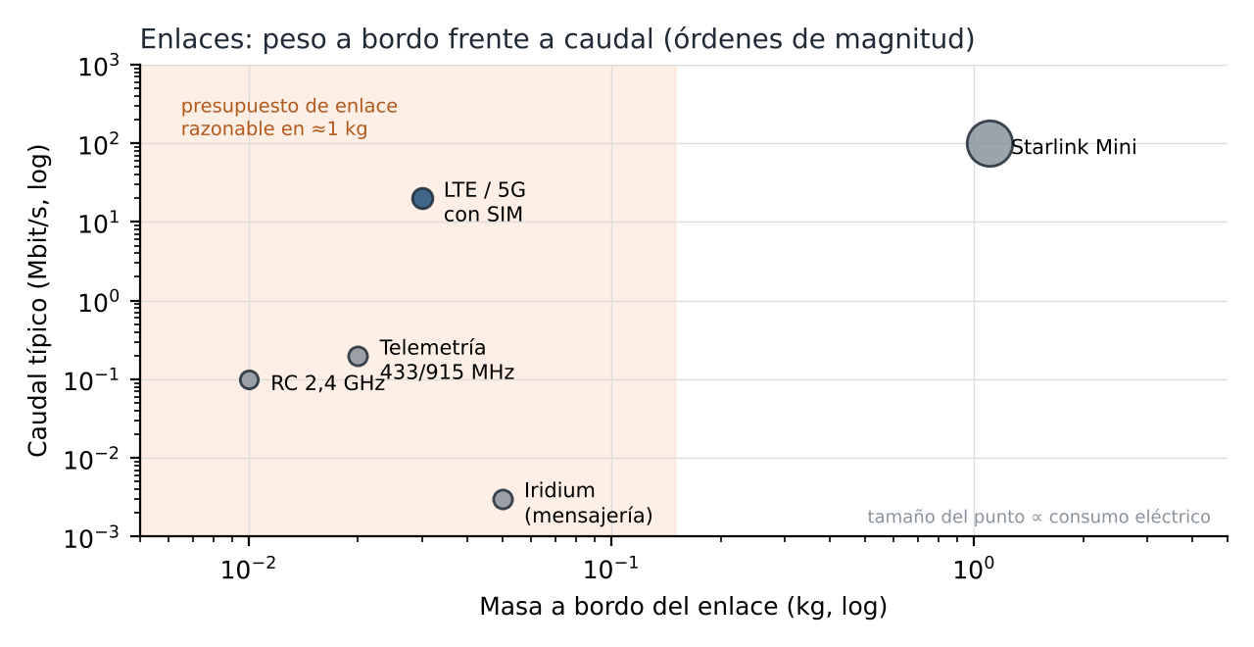
Figura 7. Enlaces disponibles según masa a bordo y caudal (órdenes de magnitud). La franja naranja indica lo que cabe razonablemente en un UAV de ≈1 kg.

13. Marco regulatorio en el Perú
A diferencia de los precedentes revisados, el UAV propuesto es una aeronave civil y se rige por la Ley N.° 30740 (2018), que encarga a la DGAC las licencias, el registro público y gratuito de aeronaves pilotadas a distancia y las sanciones, aplicando de forma complementaria la NTC 001-2015 [45]. Según esa norma, no se puede operar un RPAS de más de 25 kg ni por encima de 500 ft (152,4 m) sobre el terreno, ni en zonas peligrosas, prohibidas o restringidas sin autorización [46]. En 2026 se aprobó un nuevo Reglamento de RPAS que consolida registro, licencias, categorías Abierta y Específica, seguros y fiscalización; parte de sus disposiciones entra en vigor cuando la DGAC actualice la NTC, en un plazo máximo de dos años [47].
Para el UAV propuesto esto significa registrar la aeronave, obtener licencia si el uso no es recreativo y tratar cualquier vuelo más allá del alcance visual por LTE como operación que requiere autorización específica.

14. Posicionamiento del UAV propuesto
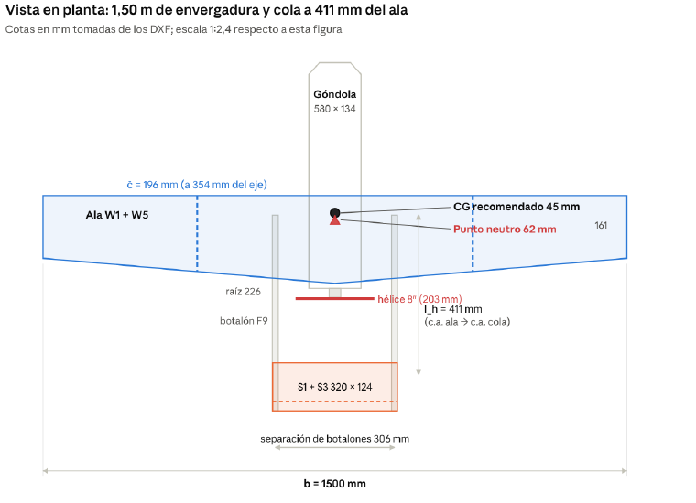
Figura 8. Vista en planta del UAV propuesto con CG, punto neutro y brazo de cola (planos del proyecto).
Característica | UAV propuesto | Precedente de defensa | Valoración
Plataforma | Ala fija de Depron, 1,5 m, ≈1 kg, propulsora | Réplica ucraniana del Molniya (1,5 m); mini-UAV tipo Raven (≈1,9 kg) | Alineado
Material | Depron + contrachapado, cinta y pegamento | SYPAQ Corvo: espuma encerada, cinta y pegamento | Alineado
Arquitectura de cómputo | Orange Pi + RPi Pico | Molniya-2R: Raspberry Pi 5 + Mini PC; Skynode S: todo integrado | Mismo patrón
Software de vuelo | Firmware propio en el Pico | AuterionOS (PX4 endurecido); Corvo con software abierto; Privet-82 con controlador propio Baklan-1 | Brecha: adoptar PX4/ArduPilot o dedicar un equipo como KB Oko
Enlace celular | Módem LTE con SIM | Shahed con módem 4G y SIM; Minotaur con mando LTE + VPN; Skynode S con LTE | Alineado; añadir redundancia
Enlace satelital | No | Starlink en Molniya-2R y Shahed (≥10 kg) | Correcto descartarlo por peso
Carga útil | Sensores de gas y meteorología | Cámaras y rastreadores | Aporte propio del proyecto
Costo | Cientos de USD | Molniya: <400 € en materiales; Privet-82: ≈1300 USD; Corvo: 1000–5000 AUD | Mismo orden de magnitud
Tabla 10. Comparación del UAV propuesto con los precedentes de defensa y seguridad.
En síntesis, el UAV propuesto replica a pequeña escala la arquitectura que el conflicto de Ucrania ha validado en masa (computadora comercial, control de vuelo, SIM/LTE y estructura barata), pero con una carga útil distinta: sensores ambientales. Su principal brecha frente al estado del arte es el software de vuelo propio, cuando la tendencia, encabezada por Auterion, es construir sobre PX4.

15. Conclusiones y recomendaciones
- La arquitectura está validada por precedentes del ámbito de defensa. Molniya-2R y Shahed/Geran demuestran que computadoras tipo Raspberry Pi, módems con SIM y enlaces por internet funcionan en aviones baratos producidos en masa; la réplica ucraniana del Molniya tiene la misma envergadura que el UAV propuesto.
- Adoptar PX4 o ArduPilot en lugar de un piloto automático propio. Auterion demuestra que la industria construye sobre PX4; usarlo (o ArduPilot) con MAVLink permite que la Orange Pi sea la computadora de misión sin reinventar el control de vuelo.
- Usar el LTE como lo hace el Minotaur. Si el LTE lleva el mando, debe ir cifrado por VPN y con un modo autónomo que tome el control al perder la señal; en la red pública peruana conviene mantener además el RC directo, considerar doble SIM y registrar la línea a nombre del proyecto.
- Descartar Starlink en esta clase de avión. Solo aparece en aviones de ≈10 kg o más y sus términos de servicio restringen su uso en aplicaciones militares.
- Mejorar los sensores dentro del ecosistema Arduino. Mantener los MQ como detectores cualitativos; añadir un electroquímico o MiCS-6814 para CO, un SCD41 o MH-Z19B para CO₂, un SHT45/SHT31 con escudo solar para temperatura y humedad y un Pitot MS4525DO; cuidar el límite de 3,3 V del ADC del Pico y documentar la calibración según el protocolo del MINAM.
- Operar como aeronave civil. Registrar el UAV propuesto ante la DGAC, volar por debajo de 152 m y en línea de vista hasta contar con autorización, y seguir la implementación del nuevo Reglamento de RPAS de 2026.

Referencias
[1] Forces News (29/10/2024). Molniya: the wooden FPV drone that is made in Russia and copied in Ukraine. https://www.forcesnews.com/ukraine/molniya-wooden-fpv-drone-thats-made-russia-and-copied-ukraine
[2] Militär Aktuell. Molniya drone: the new Russian plywood blitz. https://militaeraktuell.at/en/molniya-drone-the-new-russian-plywood-blitz/
[3] Wikipedia. Corvo PPDS (SYPAQ Systems). https://en.wikipedia.org/wiki/Corvo_PPDS
[4] Bendett, S. (2023). Publicación sobre el Privet-82R de KB Oko (envergadura de 3 m, 65 km/h, 2 h). https://x.com/sambendett/status/1672215324639514624
[5] Wikipedia. Antonov An-196 Liutyi. https://en.wikipedia.org/wiki/Liutyi
[6] Ukrainska Pravda (22/12/2025). Ukrainian intelligence: Russians adapt Molniya FPV drone for aerial reconnaissance. https://www.pravda.com.ua/eng/news/2025/12/22/8012932
[7] Inteligencia de Defensa de Ucrania (GUR), portal War & Sanctions. FPV drone of the airplane type Molniya-2R. https://war-sanctions.gur.gov.ua/en/components/6771
[8] Hvylya (19/12/2025). Russia equips attack drones with Starlink terminals (entrevista a S. Beskrestnov). https://en.hvylya.net/news/220-russia-equips-attack-drones-with-starlink-terminals
[9] The War Zone. Shahed-136 With Cellular Modem Found In Ukraine: What It Means. https://www.twz.com/shahed-136-with-cellular-modem-found-in-ukraine-what-it-means
[10] Ukrainska Pravda (27/06/2025). Ukraine’s Defence Intelligence reveals contents of new Shahed drone with AI and US computer. https://www.pravda.com.ua/eng/news/2025/06/27/7519051/
[11] Euromaidan Press (14/07/2026). Geran-4: computadora Raspberry Pi y enlace en malla. https://euromaidanpress.com/2026/07/14/geran-4-vs-grain-ships/
[12] Wikipedia. Auterion. https://en.wikipedia.org/wiki/Auterion
[13] Tectonic Defense (05/09/2025). Auterion launches new drone swarming technology. https://www.tectonicdefense.com/auterion-launches-new-drone-swarming-technology/
[14] Elliptic (30/04/2024). OFAC sanctions Russian drone developer Oko Design Bureau. https://www.elliptic.co/blog/ofac-sanctions-russian-drone-developer-oko-design-bureau
[15] The Defense Post (12/05/2023). Russia to Deploy New Kamikaze Drone in Ukraine (Privet-82). https://thedefensepost.com/2023/05/12/russia-kamikaze-drone-ukraine/
[16] AISAR, catálogo de drones. Privet-82 (Привет-82): especificaciones (confianza de datos declarada 50/100). https://www.aisar.tech/catalog/drone/privet-82
[17] Rambler / RT (22/09/2024). В КБ «Око» сообщили RT о развитии семейства самолётных БПЛА «Привет-82». https://news.rambler.ru/army/53446628-v-kb-oko-soobschili-rt-o-razvitii-semeystva-samoletnyh-bpla-privet-82/
[18] Komersant Ukrainian (12/09/2024), sobre el informe de J. Watling (RUSI). https://komersant.ua/en/pry-udarakh-shakhedamy-rosiia-vykorystovuie-ukrainsku-mobilnu-merezhu-zvit-2
[19] Kyiv Post. Shahed-136 con módems 4G y cámaras; desmentido sobre guiado por IA. https://www.kyivpost.com/post/53442
[20] Mil.in.ua (2024). Russian Shahed Drone with Starlink Terminal Shot Down Over Ukraine. https://mil.in.ua/?p=269402
[21] Ukrainska Pravda (10/02/2026). Starlink-enabled drones hitting the rear. https://www.pravda.com.ua/eng/news/2026/02/10/8020201
[22] SkyRiper. SKYRIPER MINOTAUR (MINOTAUR-15), ficha técnica del fabricante. https://skyriper.com.ua/en/shop/skyriper-minotaur
[23] Defender Media (16/09/2026). SKYRIPER MINOTAUR: lanzamiento de producción en serie (según Brave1). https://thedefender.media/en/2026/09/skyriper-minotaur/
[24] Auterion (13/07/2026). Auterion and SkyFall to Ship 50,000 Shrike Strike Drones to Ukraine’s Front Lines. https://auterion.com/auterion-and-skyfall-to-ship-50000-shrike-strike-drones-to-ukraines-front-lines/
[25] DroneXL (23/03/2022). Drones, Delta and Starlink in the Ukrainian military. https://dronexl.co/2022/03/23/drones-delta-starlink-ukraine-military/
[26] Unmanned Aerial Vehicles for Air Pollution Monitoring: A survey (2023). IEEE Internet of Things Journal, 10(24). https://researchportal.helsinki.fi/fi/publications/unmanned-aerial-vehicles-for-air-pollution-monitoring-a-survey/
[27] Unmanned Aerial Vehicles and Low-Cost Sensors for Air Quality Monitoring: A Comprehensive Review of Applications Across Diverse Emission Sources. https://trid.trb.org/View/2544704
[28] Burgués, J., Marco, S. Environmental chemical sensing using small drones: A review. Universitat de Barcelona. https://diposit.ub.edu/dspace/bitstream/2445/203887/1/239333.pdf
[29] Abdinoor, J. A. et al. (2025). Performance of Low-Cost Air Temperature Sensors and Applied Calibration Techniques: A Systematic Review. Atmosphere, 16(7), 842. https://www.mdpi.com/2073-4433/16/7/842
[30] Karar, M. E., Al-Masaad, A. M., Reyad, O. (2020). GASDUINO: Wireless Air Quality Monitoring System Using Internet of Things. Information Sciences Letters, 9(2), 113–117. https://arxiv.org/pdf/2005.04126
[31] Universidad Peruana Unión. Aplicación de sensores de bajo costo para monitorear la contaminación del aire (CO₂, CO, PM10 y PM2,5) en cuatro colegios del distrito de San Miguel, Puno. Repositorio UPeU. https://repositorio.upeu.edu.pe/bitstreams/200ce767-8a43-443f-a67e-5ac7a070d737/download
[32] Popa, S. E., Puiu, P. G. (2015). Research on temperature and humidity compensation of sensor measured values MQ7. Universidad Vasile Alecsandri de Bacău. https://pubs.ub.ro/article/4257
[33] Khakim, L., Afriliana, I., Budihartono, E., Suharjono, A. (2026). An Experimental Evaluation of Low-Cost MQ-Series LPG Sensors under Varying Temperature Conditions. ETASR, 16(1). https://etasr.com/index.php/ETASR/article/view/15843
[34] Russo, R. et al. (2026). Metrological Characterization of Low-Cost CO2 Sensors for Environmental Monitoring Applications. Sensors, 26(12). doi:10.3390/s26123685. https://iris.polito.it/handle/11583/3012387
[35] Cowell, N., Chapman, L., Bloss, W., Pope, F. (2022). Field Calibration and Evaluation of an Internet-of-Things-Based Particulate Matter Sensor. Frontiers in Environmental Science, 9, 798485. https://research.birmingham.ac.uk/en/publications/field-calibration-and-evaluation-of-an-internet-of-things-based-p
[36] Evaluation of Low-Cost Gas Sensors for UAV-Based Pollution Monitoring: Experimental and CFD Analysis of Rotor-Induced Effects (preprint, 2026). https://www.preprints.org/manuscript/202607.1185
[37] Greene, B. R. et al. (2018). Considerations for temperature sensor placement on rotary-wing unmanned aircraft systems. Atmos. Meas. Tech. https://repository.library.noaa.gov/view/noaa/32229
[38] Smith, B., John, G., Stark, B., Christensen, L. E., Chen, Y. Applicability of Unmanned Aerial Systems for Leak Detection. UC Merced / JPL.
[39] Universidad Nacional del Callao (2021). Proveído sobre guía de sensores de bajo costo y D. S. 010-2019-MINAM.
[40] 3GPP UAS Reference Architecture (TS 23.255), resumen técnico. https://www.telecomtrainer.com/3gpp-uas-reference-architecture-explained-enabling-connected-drones-through-5g-networks
[41] Nokia Bell Labs. Controlling drones over cellular networks (white paper); resumen en Unmanned Airspace. https://www.unmannedairspace.info/latest-news-and-information/nokia-white-paper-shows-how-cellular-networks-can-provide-uas-connectivity-for-multiple-drones
[42] Ivancic, W. D. et al. Flying Drones Beyond Visual Line of Sight Using 4G LTE: Issues and Concerns. NASA. https://ntrs.nasa.gov/api/citations/20190025711/downloads/20190025711.pdf
[43] Ministerio de Defensa de Ucrania (29/01/2026). The Ministry of Defence of Ukraine and SpaceX are resolving the issue of Starlink use on Russian UAVs. https://mod.gov.ua/en/news/the-ministry-of-defence-of-ukraine-and-space-x-are-resolving-the-issue-of-starlink-use-on-russian-ua-vs
[44] Anadolu Agency (29/01/2026). Ukraine says SpaceX working to block Starlink use on Russian drones. https://www.aa.com.tr/en/russia-ukraine-war/ukraine-says-spacex-working-to-block-starlink-use-on-russian-drones/3814608
[45] Ley N.° 30740, Ley que regula el uso y las operaciones de los sistemas de aeronaves pilotadas a distancia (RPAS). https://www.congreso.gob.pe/Docs/DGP/DIDP/files/ley_30740.pdf
[46] Garcés, M. A. Presentación sobre Ley 30740 y NTC 001-2015 (DGAC). https://eu-lac-app.eu/public/uploads/11._Manuel_Augusto_Garces_Presentacio%CC%81n_V2_GARCES.pdf
[47] CMS Perú (30/05/2026). Nuevo Reglamento de RPAS: claves para operar drones en el Perú. https://cms.law/en/per/publication/Nuevo-Reglamento-de-RPAS-claves-para-operar-drones-en-el-Peru

